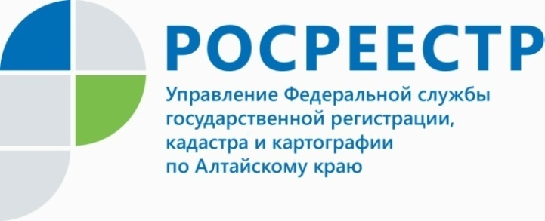
ПРЕСС-РЕЛИЗ

Ипотека, договоры долевого участия и электронная регистрация: главные тренды рынка недвижимости в 2020-2021 на Алтае

В 2021 году по-прежнему активно идут продажи на первичном рынке недвижимости, причем покупатели чаще всего используют для этого ипотечные ресурсы. Спросом у жителей Алтайского края также пользуются машиноместа
и земельные участки. Подробнее о том, как изменился рынок недвижимости
в 2021 году и об итогах 2020 года рассказывает заместитель руководителя Управления Росреестра по Алтайскому краю Елена Бандурова.
- Елена Владимировна, по итогам 2020 года, какой недвижимости отдавали предпочтение жители Алтайского края?
- Можно сказать, что в 2020 году было несколько основных векторов ориентирования у покупателей недвижимости. Первый – это электронные услуги, количество таких документов в 2020 году выросло почти на 7% с 95300 до 102700. Второй – увеличение покупательского спроса в сегменте долевого участия
в строительстве. В 2020 году увеличилось число владельцев квартир в новостройках – зарегистрировано около 12 тысяч договоров долевого участия в строительстве (ДДУ), тогда как в 2019 году их количество составляло порядка 9 тысяч.
И третье – ипотека. Важную роль в поддержке рынка недвижимости сыграла ипотека с господдержкой, которой воспользовались около 2779 человек, немного прибавила заемщиков «сельская» ипотека – 437, при этом общее количество записей об ипотеке по всем видам объектов недвижимого имущества составило порядка
52 с половиной тысяч - это почти на 12% больше аналогичного показателя 2019 года (46276). Также немного увеличилось число учетно-регистрационных действий
на земельные участки на 2,5% с 99 тысяч до 104 с половиной тысяч.
Практически все эти показатели, так или иначе, связаны с особенностями работы в период пандемии, когда люди были вынуждены работать на удаленке
и в таком же режиме совершать сделки с недвижимостью. Именно в этот период покупатели переориентировались на покупку земельных участков. Весной 2020 года Правительство РФ в качестве мер поддержки строительного бизнеса, а также для обеспечения граждан доступным жильем запустило ипотечные программы
с господдержкой под 6,5% годовых и «сельскую» ипотеку. И жители нашего региона охотно пользовались этими продуктами.
- Насколько изменилась картина на рынке недвижимости в первом квартале 2021 года?

- Рынок по-прежнему активен. Так, в первом квартале сотрудниками ведомства зарегистрировано около 152 тысячи прав на различные объекты. Это почти вдвое превышает показатели аналогичного периода 2020-го (84 тысячи)
и в полтора раза больше, если сравнить с последним кварталом прошлого года, когда уже наблюдался ажиотаж.
Такая тенденция может свидетельствовать о том, что многие цепочки сделок, начатые еще в ноябре-декабре, ушли на первые месяцы 2021-го года в силу разных причин.
Граждане активно пользуются ипотекой с господдержкой, хотя спрос на нее немного снизился и в первом квартале составил – 435 таких пакетов
(в 4 квартале 2020 года - 1044), «сельской» ипотеки – 94 (в 4 квартале 2020 года - 75). Общее количество сделок по ипотеке в январе-марте 2021 составило около 12 800,
в то же время в 2020 году за аналогичный период насчитывалось около 10300. Стоит отметить, что в первом квартале 2020 года еще не были запущены ипотечные программы с господдержкой.
Вместе с тем отмечается рост оформления прав на гаражи и машиноместа –
за минувшие три месяца их совокупное количество достигло 628 (в начале прошлого года насчитывалось 238). Также увеличилось число операций с земельными участками (в первом квартале 2021-го оно достигло 19 тысяч, в аналогичном периоде 2020-го составляло около 17 тысяч). С весны прошлого года (с начала пандемии) отмечался интерес покупателей к частным домам на земле.
Что касается количества зарегистрированных договоров долевого участия,
то оно в минувшем квартале тоже немного выросло, составив 2339, против 1850 - первых месяцев 2020-го года. Но в сравнении с концом минувшего года, их число сократилось почти вдвое, так как за четвертый квартал 2020-го Росреестр
по Алтайскому краю оформил 4 580 договоров долевого участия в строительстве.
- Как Вы думаете, «дачная» и «гаражная» амнистии прибавят количество собственников новых объектов в 2021 году?
- «Дачная» амнистия уже давно реализуется на территории нашего региона, поэтому большинство граждан уже воспользовались упрощенным порядком регистрации недвижимого имущества, если и станут оформляться такие объекты,
то их количество будет небольшим.
Как только отработается алгоритм реализации «гаражной» амнистии, тогда можно будет говорить о том, насколько большим будет количество граждан, желающих оформить гаражи в собственность. Объектов таких много, но у людей есть возможность воспользоваться этим правом в течение пяти лет.
____________________________________________________________________________________________________________
Об Управлении Росреестра по Алтайскому краю
Управление Федеральной службы государственной регистрации, кадастра и картографии по Алтайскому краю (Управление Росреестра по Алтайскому краю) является территориальным органом Федеральной службы государственной регистрации, кадастра и картографии (Росреестр), осуществляющим функции по государственной регистрации прав на недвижимое имущество и сделок с ним, по оказанию государственных услуг в сфере осуществления государственного кадастрового учета недвижимого имущества, землеустройства, государственного мониторинга земель, государственной кадастровой оценке, геодезии и картографии. Выполняет функции по организации единой системы государственного кадастрового учета и государственной регистрации прав на недвижимое имущество, инфраструктуры пространственных данных РФ. Ведомство осуществляет федеральный государственный надзор в области геодезии и картографии, государственный земельный надзор, государственный надзор за деятельностью саморегулируемых организаций кадастровых инженеров, оценщиков и арбитражных управляющих. Подведомственное учреждение Управления - филиал ФГБУ «ФКП Росреестра» по Алтайскому краю. Руководитель Управления, главный регистратор Алтайского края - Юрий Викторович Калашников.
Контакты для СМИ
Юлия Морозова
пресс-секретарь Управления Росреестра по Алтайскому краю
+7 913-247-86-04
+7 (3852) 29 17 27
22press_rosreestr@mail.ru
www.rosreestr.ru
656002, Барнаул, ул. Советская, д. 16
Подписывайтесь на нас в Инстаграм:

rosreestr_altaiskii_krai

